附件6

考生线上考试操作手册（手机考试）

# 1、如何下载学习通

方法一：手机应用超市搜索学习通，下载安装方法二：浏览器输入 [http://app.chaoxing.com](http://app.chaoxing.com/) 方法三：扫描下方二维码

# 2、如何登录

**请考生严格参照以下方式进行登录：**

用**“其他登录方式”**进行登录，登录后**在“完善信息”环节，选择“跳过”**。

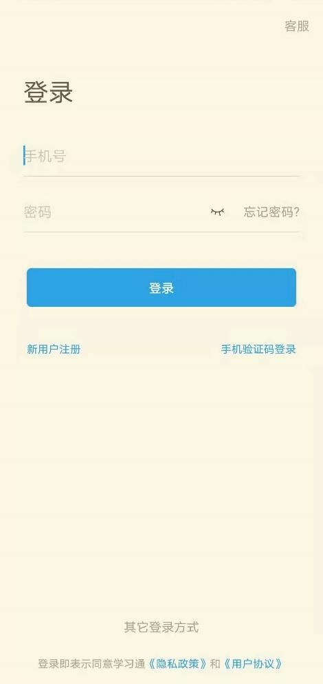

**1、选择“其它登录方式”**

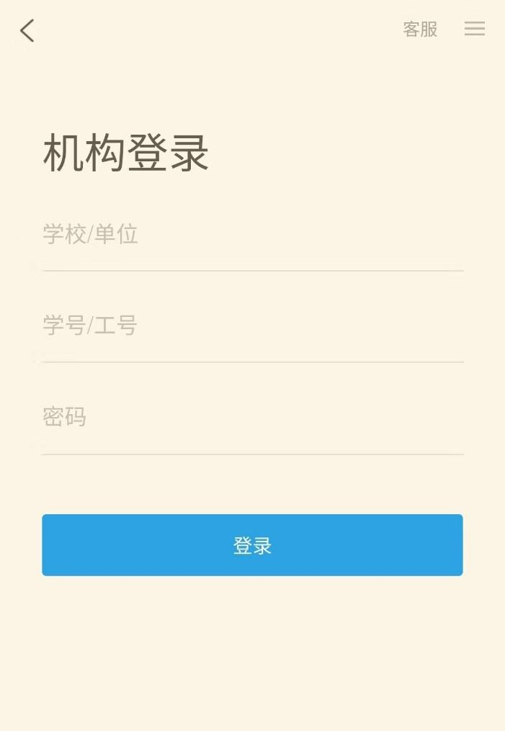

**4、初始密码**

**3、输入本次统考考号**

**2、输入“重庆市中职学校电类专业课程联盟”或 109428**

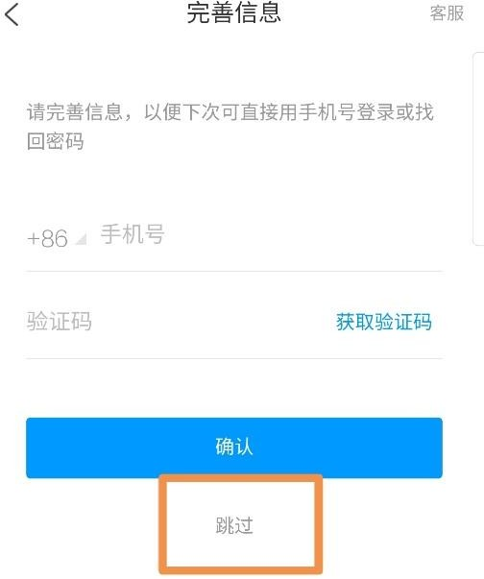

# 3、如何进行人脸采集

# （1）【消息】-【收件箱】-【人脸采集通知】

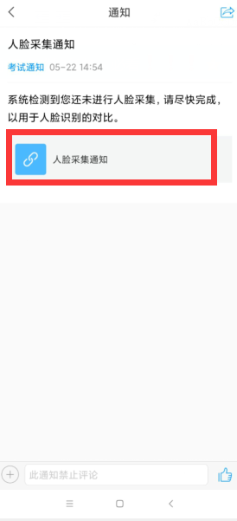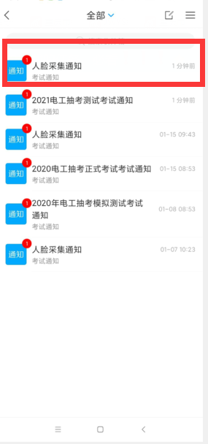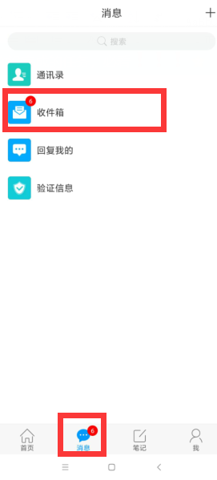

**4、如何查收考试并进入考试**

**【注意：以下所有图片皆为示例，一切课程、作业、考试等名称以正式名称为准！】**

（1）学生打开自己的学习通，找到“消息”，点击“收件箱”，点击进入查看考试通知，最后点击通知内的考试入口即可进入考试。

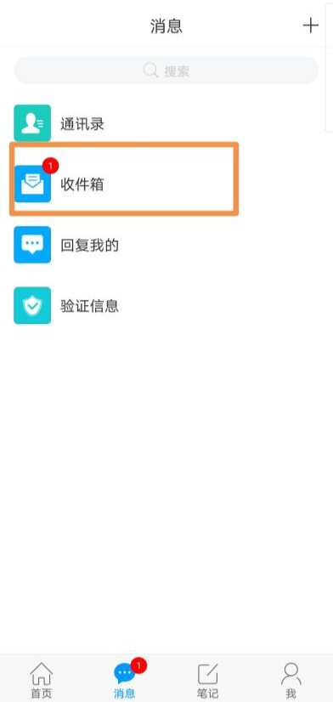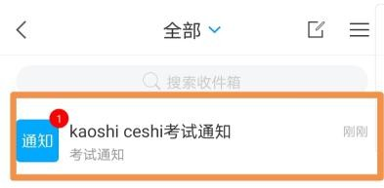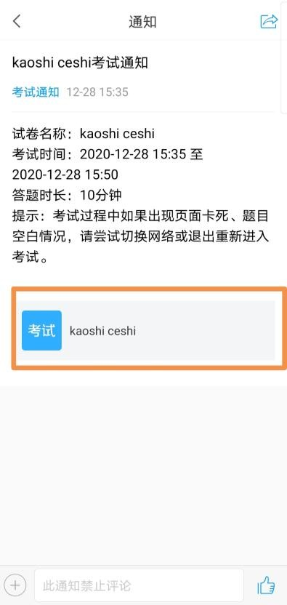

# 5、如何完成考试试卷

1. 点击通知内的考试入口，阅读“考试说明”，并勾选“我已阅读并同意”后，点击“继续考试”。

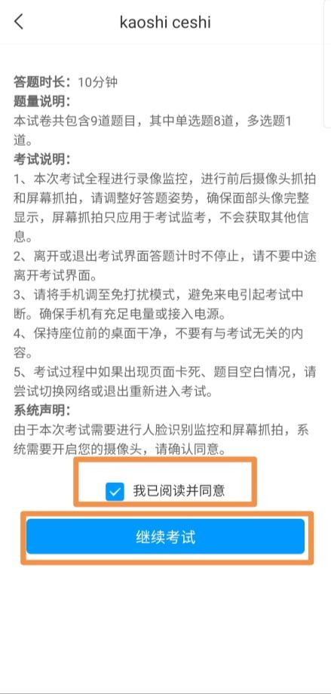

1. 通过人脸检测后，进入考试页面。注意系统提示，提高人脸检测通过效率。

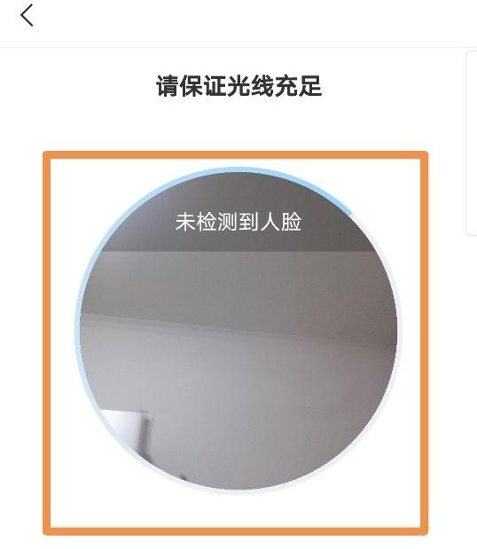

（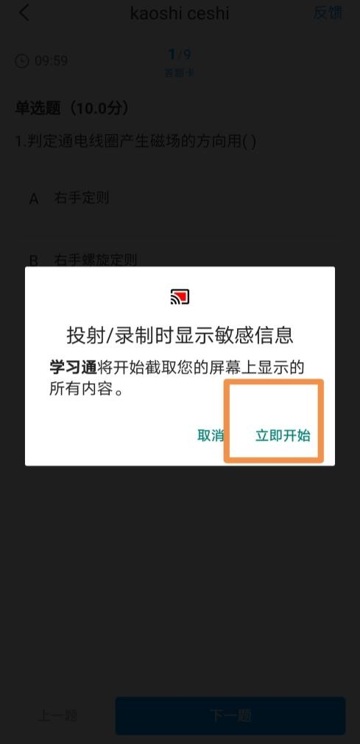3）人脸通过后，答题前，系统会有一个提示，点击“立即开始”即可。

1. 在答题期间，请考生注意自己的脸始终在系统检测范围内，以保证考试的正常进行。
2. 答题结束后，点击“提交”，即可提交试卷。